В новой справке по ЕНС увидите, как посчитали пени
и на какие платежи зарезервировали суммы

Уже в феврале сможете проверить расчет пеней, получить подробную информацию о зарезервированных суммах и подловить налоговиков на возможных ошибках. Сведения найдете в новой справке о сальдо ЕНС, которую можно будет взять в инспекции. Посмотрите, как получить и расшифровать справку.

Чем новая справка лучше старой
Расширенную справку о сальдо ЕНС сможете получить начиная с 10 февраля. Именно с этой даты вступает в силу приказ ФНС от 05.11.2024 № ЕД-7-8/987 с новой формой справки. Мы ее уже изучили и готовы рассказать вам, что в ней особенного. Скажем сразу: в обновленной справке будет больше полезной информации, чем в прежней из приказа ФНС от 30.11.2022 № ЕД-7-8/1128.
Сейчас справка показывает, есть ли на едином счете деньги на дату выдачи справки и сколько. Если сальдо отрицательное, получаете дополнительно детализацию — по каким налогам задолжали. К справке об отрицательном сальдо ИФНС прилагает расчет пеней. На этом все.
С 10 февраля в справке увидите не только дату, но и конкретные час и минуту, на которые сформировались суммы. Это даст возможность понять, какие суммы из отправленных в течение дня уже учтены в справке, а по каким еще надо будет получить информацию позднее.
В обновленной справке расчет пеней станет подробнее, и приводить его будут, даже если сальдо ЕНС положительное. Также можно будет увидеть предстоящие платежи и детализацию зарезервированных налоговиками сумм. К примеру, прозрачными станут суммы НДФЛ и взносов, которые налоговики досрочно зачли по правилам НК на основании уведомлений или РСВ.
Важная деталь
В обновленной справке по ЕНС можно увидеть долги, которые образовались у компании до перехода на единый счет.
Как найти в справке нужную информацию
Разберем, какие именно сведения вы получите из новой справки и где их смотреть.
Сальдо ЕНС. В основном разделе справки налоговики покажут сумму на вашем едином счете. Если сальдо отрицательное, его отразят со знаком «−», если положительное — без каких-либо знаков. Сейчас для положительного сальдо используют знак «+».
Справку дополнили сведениями о входящем сальдо на 1 января 2023 года. Если у компании долг, можно будет понять, свежий он или тянется со времен, когда ЕНС еще не ввели.
В основном разделе появилась строка с остатком ЕНП. Но заполнять ее будут в редких случаях: когда компания банкротится или заключила мировое соглашение с ФНС. В строке отразят сумму ЕНП, принадлежность которой не определена.
Детализацию сальдо налоговики приведут в таблице 1 приложения 1 к справке. Такой раздел в справке есть и сейчас, но он немного отличается. В новой форме ввели графы для отрицательного сальдо:
— по госпошлине, в отношении которой суд выдал исполнительный документ;
— задолженности, приостановленной в связи с банкротством;
— недоимке по наступившим срокам графика платежей мирового соглашения.
В остальном детализация остается прежней. Вы увидите отдельными суммами отрицательное сальдо по налогам, взносам, пеням, штрафам, процентам.
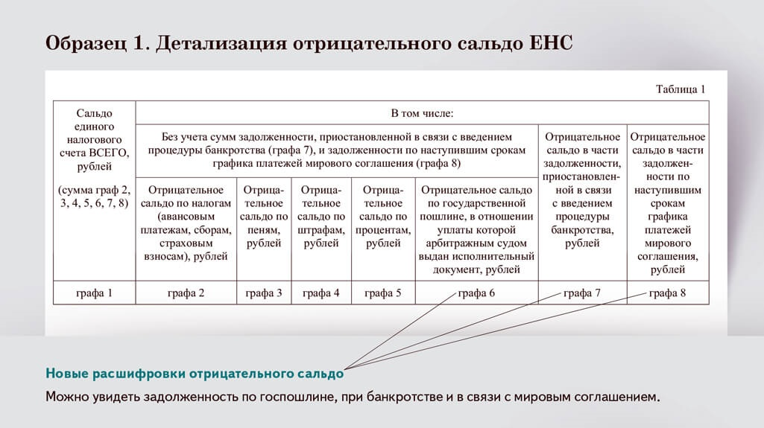
Отрицательное сальдо в разрезе каждого налога инспекторы детализируют в таблице 2 приложения 1. Таблица с таким же содержанием есть в действующей форме. Но в новой справке, помимо наименования платежа, КБК, срока уплаты, суммы, ОКТМО, КПП, будет и документ-основание. Станет видно, по какому документу недоимку отразили на ЕНС: декларация, решение по проверке и пр.
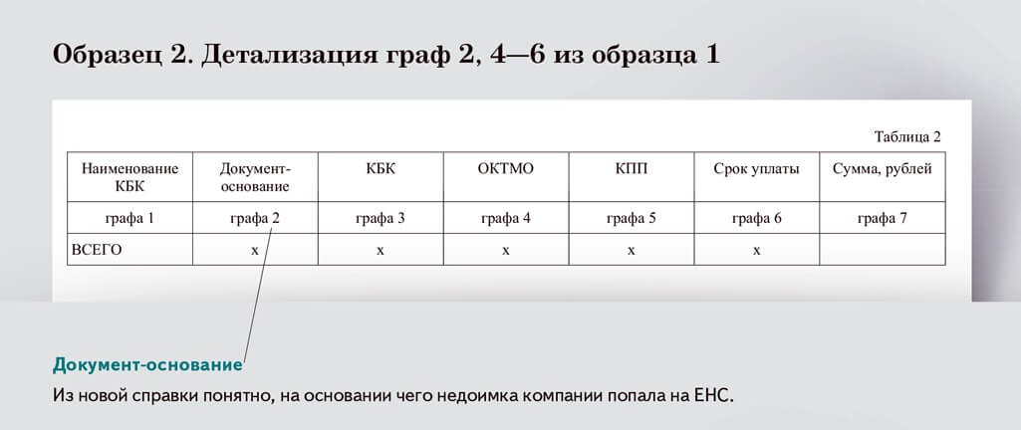
В справке появились новые таблицы, где налоговики расшифруют отрицательное сальдо при банкротстве и мировом соглашении: конкретный налог, срок уплаты, сумма и т. д. Банкроты смогут свериться по задолженности, которая попала в конкурсную массу. А участники мирового соглашения проследят, чтобы налоговики в бесспорном порядке не списали лишнего.
На заметку
Какие суммы не увидите в сальдо ЕНС
Сальдо ЕНС — это разница между перечисленными суммами и теми, что с вас причитаются. Но есть суммы, которые не участвуют в формировании сальдо, в справке их не отразят:
— заявленные к уменьшению по уточненкам, поданным по истечении трех лет после срока уплаты;
— с истекшим сроком взыскания;
— приостановленные к взысканию налоговиками или судом;
— перечисленные на отдельный КБК, а не в составе ЕНП;
— приостановленные к уплате из-за отсрочки или рассрочки (ст. 64 НК).
Важная деталь
Резервированные суммы в новой справке о ЕНС будут детализированы в разрезе налогов и взносов.
Предстоящая обязанность и резервы. Из справки узнаете, куда налоговики направили положительное сальдо ЕНС и как учли авансовые платежи по налогам. Детализация покажет, на какие налоги и взносы зарезервировали уплаченные суммы и когда они фактически спишутся в счет обязательств. Суммы предстоящей обязанности и резервов инспекторы приведут в приложении 2 к новой справке.
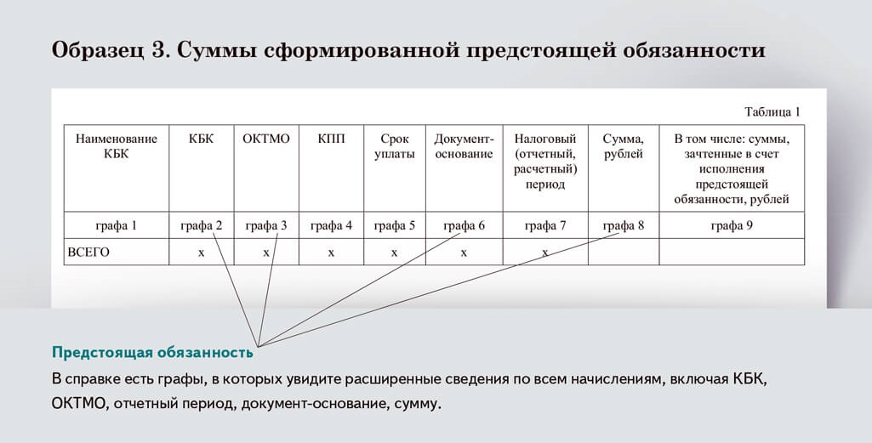
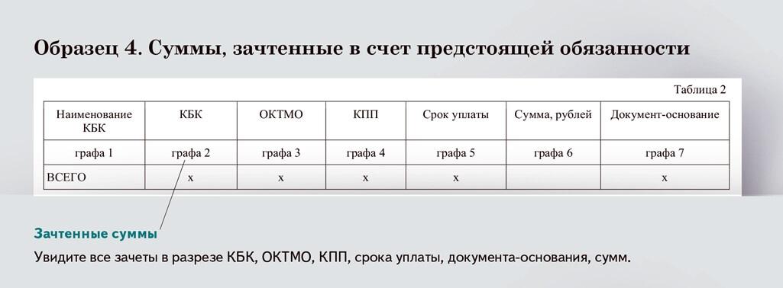
Пени. Главбухи, которых мы опросили, признаются: налоговики начисляют больше непонятных пеней. Разобраться с этим окажется проще. Расчет пеней увидите в приложении 3 к справке. В прежней форме он был сжатым, а теперь станет детализированным.
В справку включили и данные о пенях, учтенных в сальдо ЕНС по состоянию на 1 января 2023 года, сумму начисленных и уплаченных пеней после этой даты и сумму пеней в сальдо ЕНС.
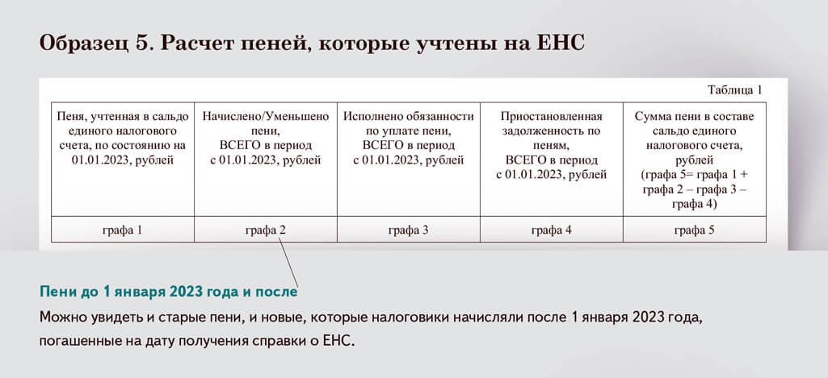
Информацию по пеням налоговики детализируют в четырех дополнительных таблицах. В справке можно будет увидеть, на какую сумму начисляли пени, за какое количество дней и по какой ставке. Налоговики покажут ключевую ставку, которая действовала в период начисления пеней, и ставку для расчета.
Напомним, что с 2025 года правила по пеням усложнили. Если раньше их считали по 1/300 ставки ЦБ, то теперь пени с 1-го по 30-й день задержки платежа начисляют исходя из 1/300 ключевой ставки, с 31-го по 90-й день — из 1/150 и с 91-го дня — опять из 1/300. Чтобы вам было понятнее, налоговики покажут ставку, которую использовали.
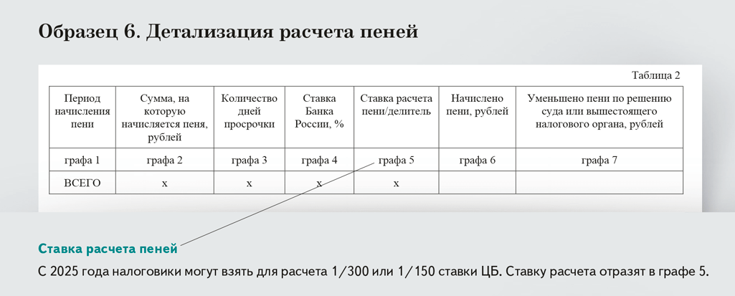
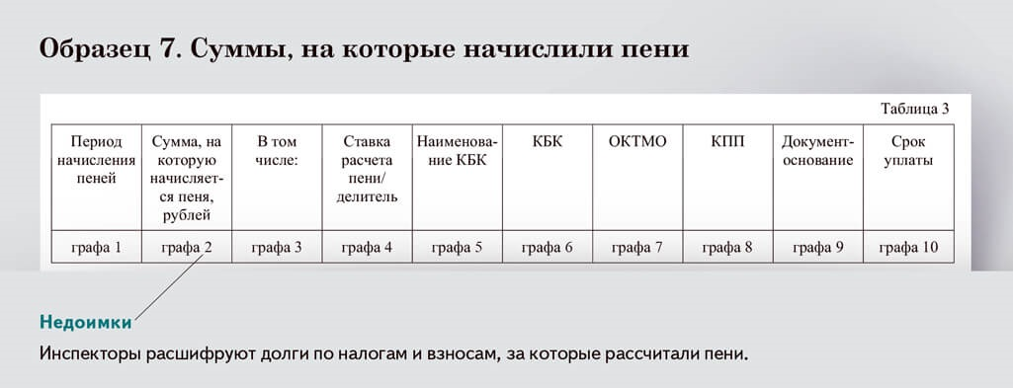

В справке увидите даже те пени, которые уже погасили. Если позже засомневались в их размере, запрашивайте справку и проверяйте. Не согласны — обращайтесь к налоговикам за корректировкой. Правда, потребуется приложить свой расчет и снабдить его подтверждающими документами: платежками, декларациями и пр.
Суммы к уплате. С помощью справки сможете проверить, корректно ли отражены ваши декларации и расчеты на ЕНС. Это потребуется, например, если при подаче отчетов был сбой или вы делали корректировки. В справке покажут, какие обязательства числятся за вами и какой срок их погашения. Суммы, которые надо заплатить, найдете в приложении 4 к справке с детализацией сведений о совокупной обязанности. По каждому КБК, ОКТМО и КПП инспекторы отразят срок уплаты, период, документ-основание, начисленную сумму, уменьшенную обязанность, исполненную обязанность и неуплаченный остаток. В старой форме справки такой информации не было.
Как получить новую справку
Чтобы получить справку, как и раньше, заполните заявление по форме из приказа ФНС от 14.11.2022 № ЕД-7-19/1086. Справку налоговики представят в течение пяти рабочих дней (подп. 10 п. 1 ст. 32 НК). Запросить ее можно лично или через представителя по доверенности, в налоговой или через МФЦ. Направить заявление можно по почте, через ЛК ФНС или через систему для сдачи отчетности.
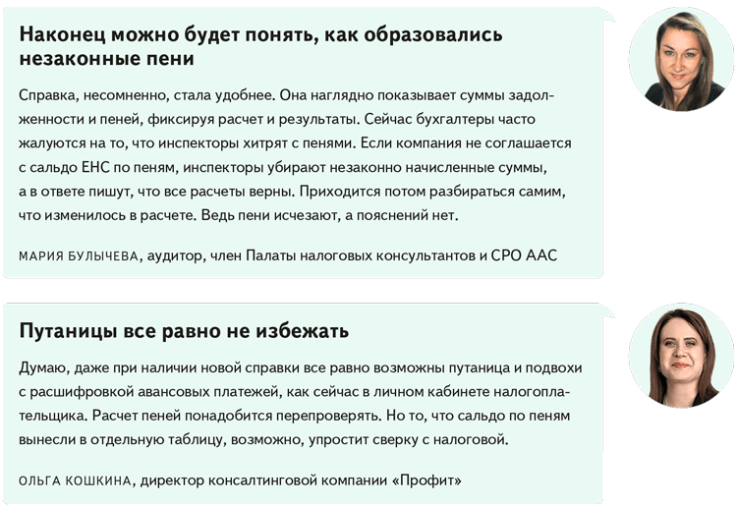

Журнал «Главбух» №2, 2025

